UNIVERZITA PALACKÉHO OLOMOUC
PEDAGOGICKÁ FAKULTA

METODICKÁ POMŮCKA
Vypracovala: Mirka Húšťová

Předmět: Didaktika mateřského jazyka B
Vyučující: Mgr. Veronika Krejčí

Obor: Učitelství pro 1. stupeň ZŠ
Akademický rok: 2018/2019

1. NÁZEV ČINNOSTI: Opakování vyjmenovaných slov
Ročník: 3.
Učivo: vyjmenovaná slova
Popis: Žáci dostanou do lavice dva domečky a kartičky s balónky, na kterých jsou napsaná slova. Úkolem je určit, zda slovo patří do vyjmenovaných slov nebo ne. Podle toho žáci přiřadí balónky buďto k domečku s y nebo s i.
Je možné úkol rozšířit o vymýšlení dalších vyjmenovaných či příbuzných slov.
Cvičení lze provádět i u tabule. Žáci by postupně chodili k tabuli.
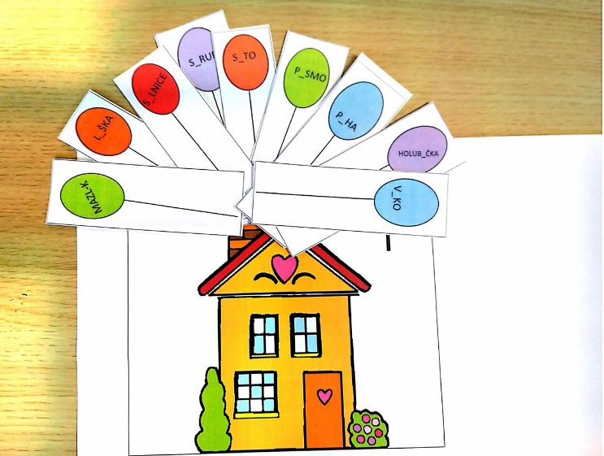
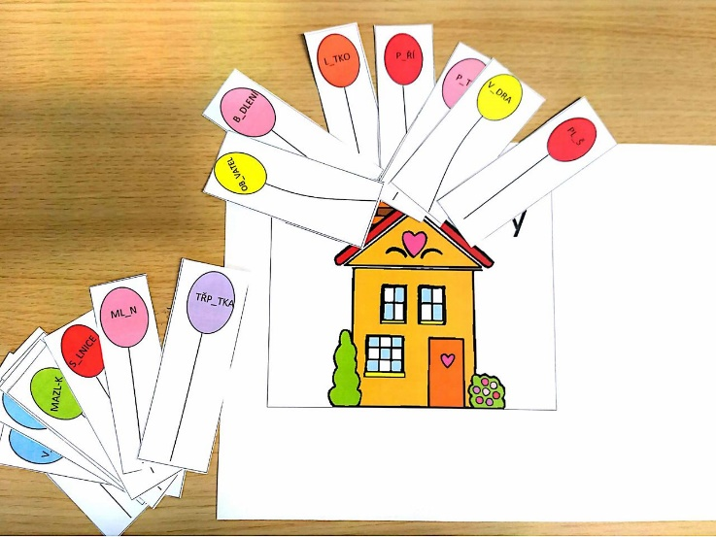

2. NÁZEV ČINNOSTI: Určování rodu podstatných jmen
Ročník: 3.
Učivo: podstatná jména – rody podstatných jmen, popřípadě vzory
Popis: Žáci obdrží sadu kartiček se slovy, které rozdělí do tří kategorií podle daných rodů. Společně můžeme poté určit vzory daných slov.
